**Техническое задание**

На разработку приложения

“Электронный дневник студента”

**Заказчик**

Согласовано:

ФИО:

**Исполнитель**

“Команда 1”

Согласовано:

ФИО: Гарифуллин Амир Артурович

Содержание

Введение: 3

Цель: 3

Краткая сводка возможностей: 3

Определения, акронимы и сокращения: 3

Краткое содержание: 3

Обзор системы: 4

Определение типов пользователей системы: 4

Окружение системы: 4

Обзор вариантов использований: 5

Нефункциональные требования: 6

Детальные требования: 7

Функциональные требования: 7

Требования к пользовательским интерфейсам 8

Требования к логической структуре БД 12

# Введение:

## Цель:

Целью данного проекта является создание эффективного и удобного в использовании электронного дневника для студентов, направленного на автоматизацию процессов учета учебных достижений, планирования заданий и обеспечения прозрачной коммуникации между студентами и преподавателями.

## Краткая сводка возможностей:

1. Ведение ежедневного журнала с возможностью отметки пройденных лекций, выполненных заданий и полученных оценок.
2. Планирование задач, контроль сроков сдачи проектов и домашних работ.
3. Мгновенный доступ к расписанию занятий и важным событиям учебного процесса.
4. Просмотр карточки занятия: информация о типе занятия, дата и время и т.д.
5. Внесение заметок к карточкам занятий.
6. Возможность просмотра и редактирования информации в профиле.
7. Доступ к персонализированным рекомендациям.

## Определения, акронимы и сокращения:

1. ЭДС: Электронный Дневник Студента
2. Журнал: Секция приложения, предназначенная для отметок и записей студента.
3. КЦ: Коммуникационный Центр – платформа для обмена сообщениями между студентами и преподавателями.

## Краткое содержание:

Электронный дневник студента разрабатывается с учетом современных технологий с целью упрощения и оптимизации учебного процесса. Приложение предоставит студентам интуитивно понятный интерфейс для ведения учета своих достижений, планирования заданий и общения с преподавателями.

# Обзор системы:

## Определение типов пользователей системы:

1. Студент:

Описание: Основной конечный пользователь системы, который использует приложение для ведения своего электронного дневника, отметки посещаемости, выполнения заданий.

Взаимодействия: Ввод информации о своей учебной деятельности, просмотр расписания.

1. Администратор:

Описание: Ответственный за общую администрацию системы. Обеспечивает стабильную работу приложения, управляет пользователями, обновляет функциональность и следит за безопасностью данных.

Взаимодействия: Создание и редактирование учебных групп и их состава, Составление и редактирование расписания учебного процесса, Проставление баллов за лабораторные работы, зачёты и экзамены.

## Окружение системы:

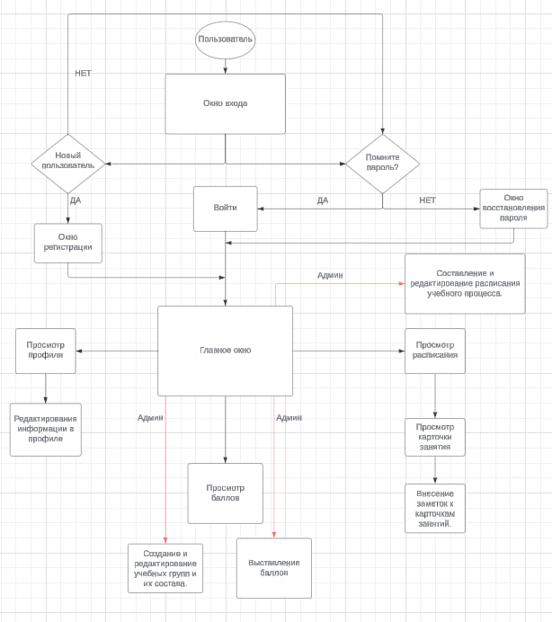

## Обзор вариантов использований:

1. Просмотр расписания:

User Story: Как студент, я хочу легко просматривать свое расписание в удобном формате на каждый день недели, также нужна карточка для каждого занятия (информация, дата и время) с возможностью внесения заметок к ним.

1. Просмотр баллов:

User Story: Как студент, я хочу просматривать свои баллы по всем предметам за текущий и прошедшие семестры.

1. Редактирование информация:

User Story: Как студент, я хочу просматривать и редактировать информацию своего профиля.

1. Создание и редактирование групп

User Story: Как администратор, я хочу иметь возможность создавать и редактировать состав академических групп.

1. Составление и редактирование расписания учебного процесса.

User Story: Как администратор, я хочу иметь возможность создавать и редактировать расписание студентов.

1. Проставление баллов

User Story: Как администратор, я хочу иметь возможность проставлять баллы за лабораторные работы, зачеты и экзамены

## Нефункциональные требования:

1. Язык и инструменты разработки

Требование: Приложение будет разработано с использованием языка программирования C# и технологии Windows Forms для создания графического интерфейса.

Обоснование: C# и Windows Forms обеспечивают удобство и эффективность разработки, а также хорошую интеграцию с платформой Windows.

1. Совместимость

Требование: Приложение должно быть совместимо с операционными системами Windows 7 и выше.

Обоснование: Обеспечивает максимальную охватываемость пользовательской базы и минимизацию проблем совместимости.

1. Безопасность

Требование: Для входа в систему необходимо использование пароля. Хранение паролей должно осуществляться с применением хэширования.

Обоснование: Обеспечивает защиту личных данных пользователей и предотвращает несанкционированный доступ.

# Детальные требования:

## Функциональные требования:

1. Use Case для просмотра расписания:

Студент заходит в систему, выбирает раздел "Электронный Дневник", просматривает своё расписание, может выбрать нужный день недели, также нажимая на карточку занятия, может добавить заметку.

1. Use Case для просмотра баллов:

Студент заходит в систему, выбирает раздел "Зачетная книжка", выбирает семестр и просматривает баллы за предметы.

1. Use Case для редактирование информации студента:

Студент заходит в систему, выбирает раздел "Мой профиль", выбирает поле которое он хочет редактировать и вписывает новые данные.

1. Use Case для управления расписанием:

Администратор входит в систему, переходит в раздел "Электронный дневник", где может создавать и редактировать расписание.

1. Use Case для администратора: "Выставление Оценок"

Описание: Администратор входит в систему, переходит в раздел "Электронный дневник", переходит к группам, где выставляет или редактирует оценки за выполненные лабораторные задания, зачеты и экзамены.

1. Use Case для управления группами:

Администратор входит в систему, переходит в раздел "Электронный дневник", где может создавать новые группы, удалять ненужные, добавлять и удалять студентов в группах.

## Требования к пользовательским интерфейсам

1. Страница регистрации – содержит форму входа или регистрации.

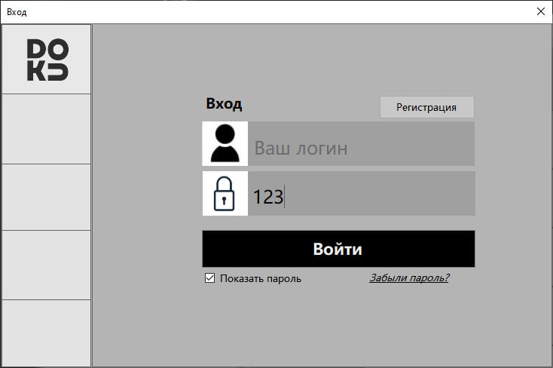

1. Электронный дневник – страница с выбором дня недели и просмотром расписания. Тут появляется выпадающий список с группой. Он доступен для администраторов, а для студентов играет роль небольшой подсказки для удобства. Администратор может выбирать группу и выбирать (менять для выбранной группы) кабинеты и лекции из списков, студенту это будет недоступно

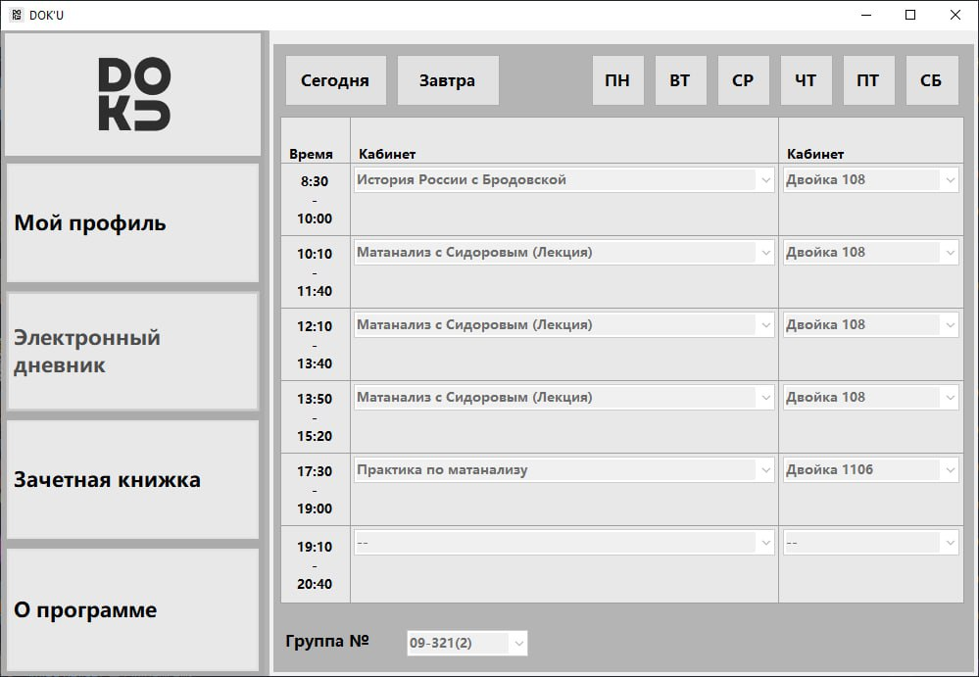

1. Мой профиль – страница с информацией о пользователе.

Кнопка получить резервный код сохраняет по выбранному пути txt файл с одноразовым резервным кодом для сброса пароля

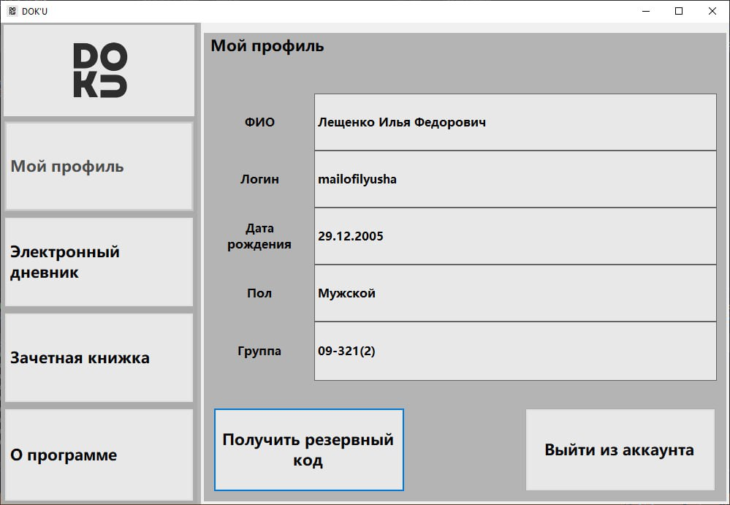

1. Зачетная книжка – страница с просмотром баллов по предметам за семестры. Cтудент видит свои инициалы, а админ может выбирать студентов и редактировать их зачетную книжку

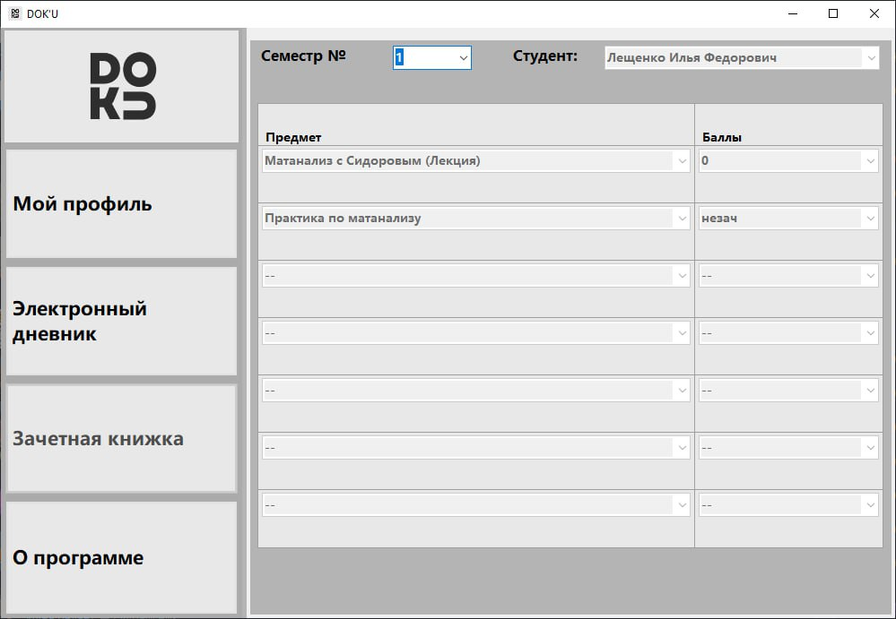

1. Форма для восстановления пароля

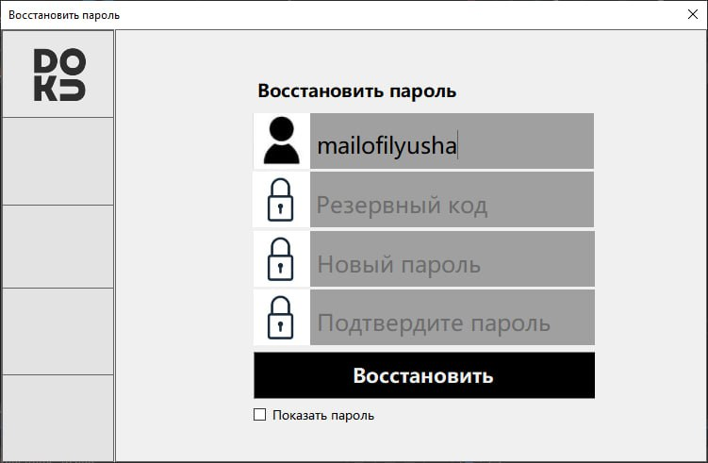

1. Форма регистрации

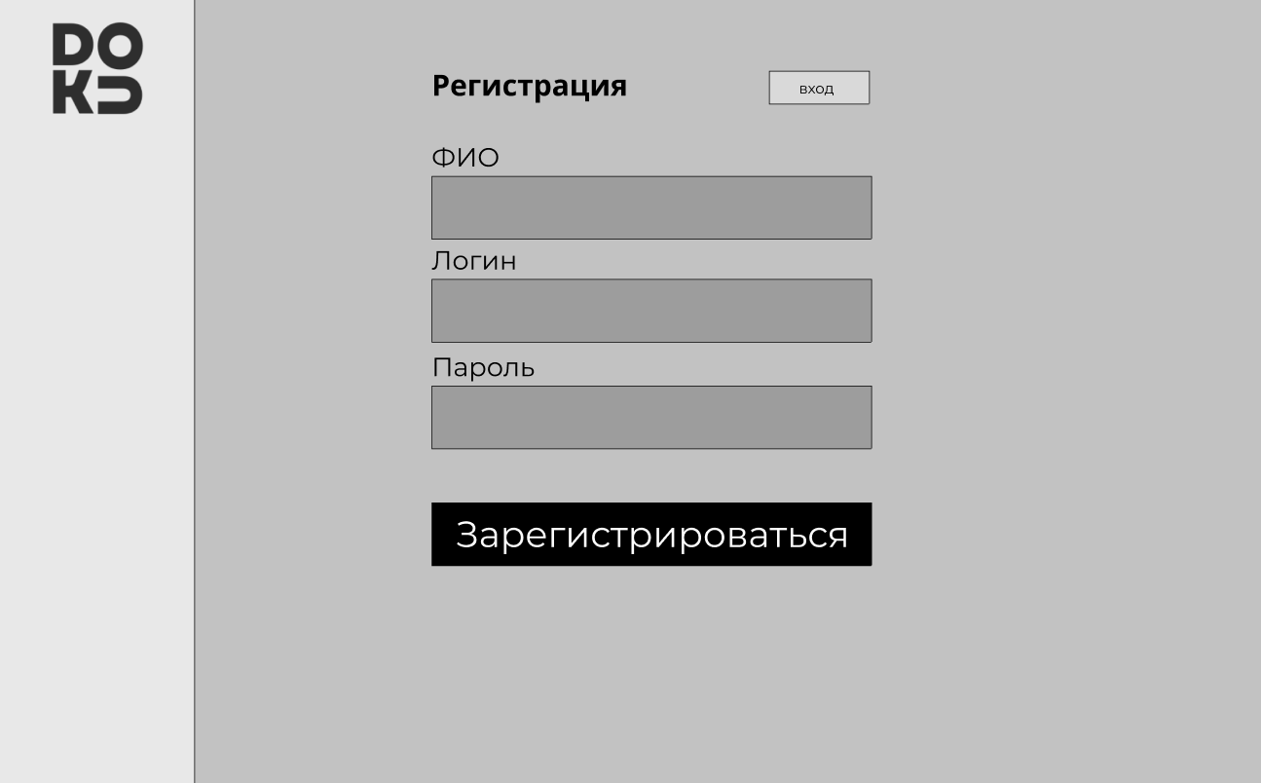

## 

1. 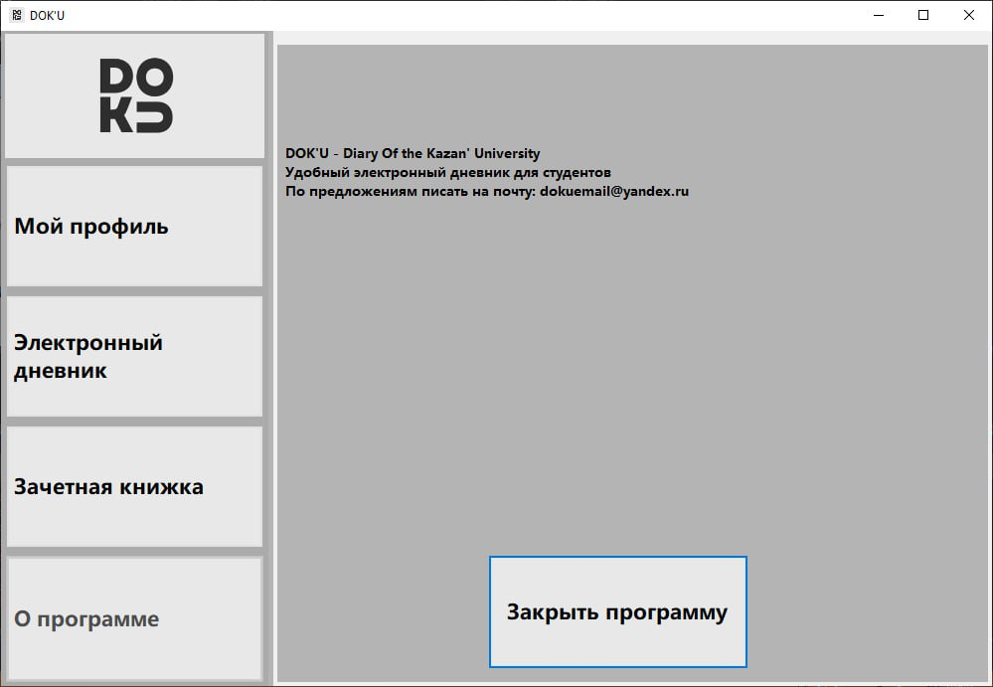О программе

## Требования к логической структуре БД

